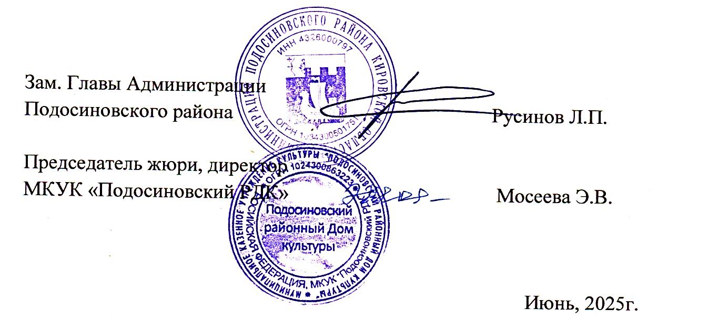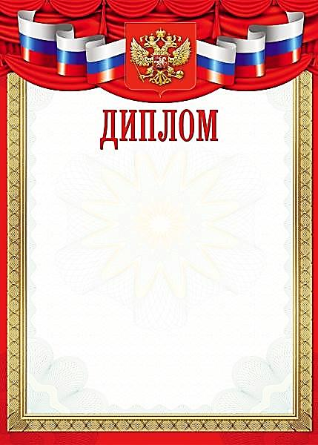

**МКУК «Скрябинский СК»**

**Чебыкина Виктория**

награждается

межрайонного очно – заочного конкурса

семейного творчества «Символы России»

**участника**